**Районна Собраниела сессия**

Июньна 27-личиб районна Администрацияла заседаниебала заллизиб районна депутатунала Собраниела яргаличилси сессия дураберкlиб. Ил абхьиб ва бузахъи районна Собраниела председатель Мяхlяммад Амирович Гlямаровли.

Сессияличир ишдигъунти суалти хlердариб:

l) Социальный бяхlчибизла шайчиб халкь гlеббурцуси районна Управлениела начальникла Отчет (Докладчик Хl. М. Ражабов)

2) Бюджет чебирцlахънила шайчиб бекlлибиубси хьулчили саблин налогуни дурчнила шали чекъулайбикlахъни (Докладчик У. М. Гlусманова - районна администрацияла экономикала отделла начальник)

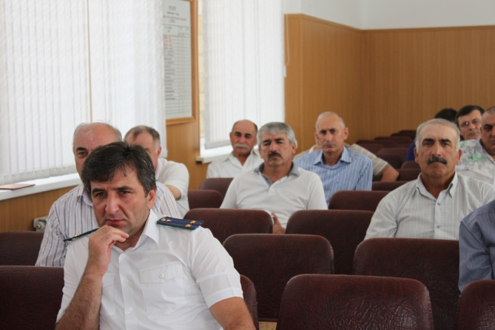

3) 20l3-ибил дусла мартла 28-личибадси районна депутатунала Собраниела, 20l2-ибил дусла декабрьла 22-личибадси районна депутатунала Собраниела «20l3-ибил ва челяркьути 20l4-20l5 ибти дусмала манзиллизиб «Сергокъалала район» МР-нна цахlнабси бюджетлизи дарсдешлуми кадикахънила хlекьлизиб» (Докладчик М. А. Асхlябов – районна Администрацияла финансунала Управлениела начальник)

4) Мургукла цахlнабси багьудила урга даражала школалис Р. Р. Шагьнавазовала у беднила хlекьлизиб (Докладчик Б. А. Мажидов – районна Администрацияла аппаратла руководитель).

Хlердарибти суалтала чебкад гъайбухъун депутатуни Гъазимяхlяммад Къамбулатов, Гlямар Гlямаров, Мутlалим Мажидов ва районна прокурор Гlяхlмад Гlялихlяжиев.

Сессияла ахирличив илар хlердарибти суалти чеддирцlахъули гъайухъун М. А. Гlямаров.

Сессияли хlердарибти масъултала черкад лайикьти хlукмурти кьабулдариб. Илди нушала газетала гlергъити номертазир кадяхъили дирар.

**Нушала корр.**

**Районна Администрациялизиб**

**Бекlлибиубси суал – шила хозяйство**

Июньна 26-личиб районна Администрацияла заседаниебала заллизиб районна активла яргаличилси заседание бетерхур.

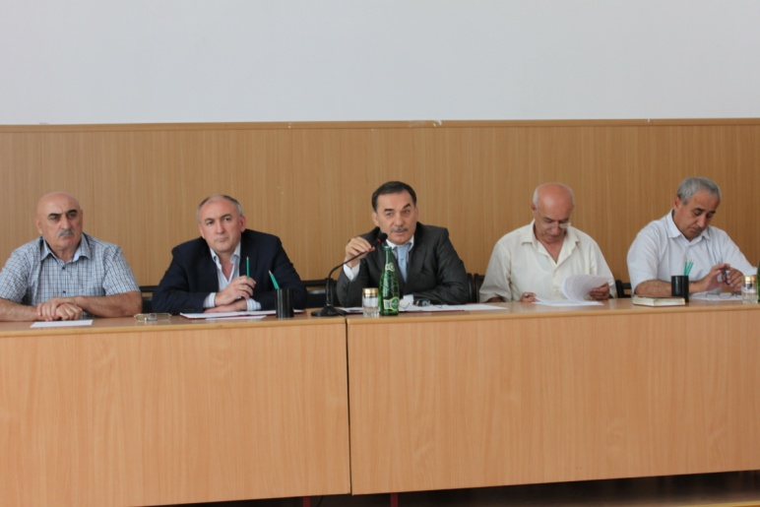

Заседание абхьиб ва бузахъи районна бекl Мяхlяммад Амирович Гlямаровли. Сунела гьала гъайлизиб илини нушала районнизи ДР-ла Правительствола Председатель Мухтар Муртузагlялиевич Мажидов ва министрти бакlниличила буриб. Илдани Мурегарти ва Сергокъалализирти строительствола объектуни, тlутlила анхъ, больница чедаиб. Камси заманала бухlнаб нушала районнизиб сагаси, l40 мерличилси дурхlнала анхъ бирниличила ва районна больницалис «хъярхъси кумекла» кlел сагати машина лугничила буриб. М. Мажидовли ва иличил барх бакlибти ДР-ла министртани гlяхlси кьимат кабатурлири нушала районнизир дирути хlянчилис, хаслира умудешлис.

Гlур М. Гlямаровли заседаниеличи цалабикибти шила хозяйствола Управлениела сагаси начальник Мяхlяммад Гlялиханович Расуловличил тянишбариб.

Заседаниеличиб ца суал сабри хlербарибси, ил хасбарибсири хlебла хlянчи дурадеркlнила итогунас, ризкьила культураби иршнила ва дугени хlядурдирнила хlянчурбачи хозяйствобала хlядурдешлис. Ил суалла чевкад гъайухъун шила хозяйствола Управлениела бекl агроном Хlусен Хасбулатов. Хаслира, илини буриб ишдуслизир районнизир ризкьила культураби ункъли дакlниличила, ва хозяйствобани чула лебси техника ремонтбарили, агартани ижаралис царилти районтала сасили, ризкьи заманаличир диршес хlядурбиэс гlягlнили биъниличила. Дугени хlядурдирнила хlянчилизир гlелакадулхъути хозяйствобала лугlилизир илини дуриб Сулайбановла, Куйбышевла, Калининна умачилти, Балтlамахьила, Кьадиркентла СПК-колхозуни ва Ханум Мяхlяммадовала уличилси ГУП.

Заседаниела ахирличив гъайухъун шила хозяйствола Управлениела начальник М. Расулов. Илини гьаннала гlергъира Управлениела хlянчи ахъси даражаличиб тlашбатес ва районнизирти хозяйствоби гlердуцес багьандан лерилра имканти пайдаладирниличила буриб.

**Патlимат Гlяледзиева**

**Парк сагабариб, сепайда…**

Сергокъалала шила байлабси «Ленинна анхъ» гlергъиси замана сунес къуллукъ бирниличибли дебали жагабиуб. Ила удатурти мерла вацlала, ядала ва жагадешла (декоративный) галгубани анхъла сипат гьарил адамла уркlи разибиэсли кабизахъур. Тlабигlят дигутани, галгубала дяхlцlилиу кабиили, кункси ва умуси гьаваличиб бамсриихъули саби. Районна Администрацияла хъарбаркь хlясибли, гьаларван ил анхълизи лергlер жагали далкьаахъурти скамейкаби мерладариб.

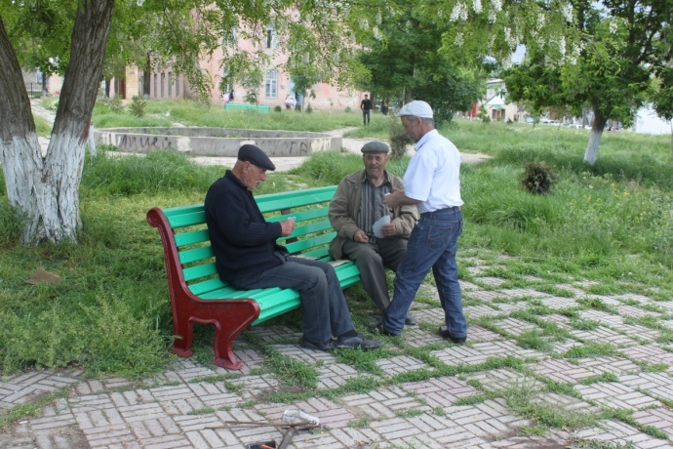

Илди кадихьили вецlал минуталра хlедикили лералли бамсриахъес бакlибти адамтани илди дицlиб. Дигули саби халкьлис багьаладеш, кьар-шинна пергер тlем ва умуси мер. Амма сепайда, леб гlелумхlебилзутира вайбарес, скамейкаби дячес, илди-алавла нясбарес. Илди гьести гlямрула адамти ахlен.

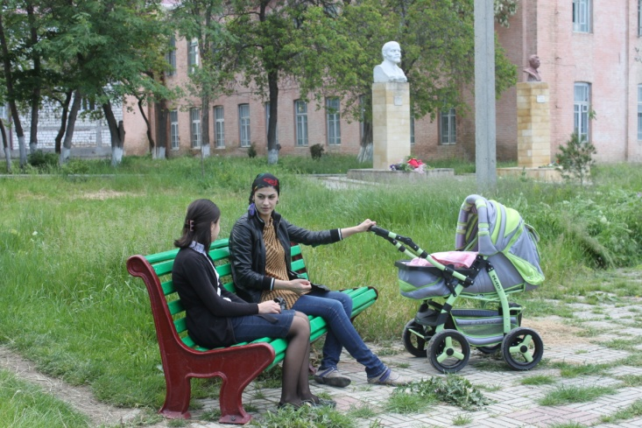

Илди хlяжатагарти, адамла къиян мяштlхlебирути цlябси кабизла адамти саби. Ленинна анхъ жагабарни, гьар жумягl бархlи билхъаличи дурабулхъути учреждениебала ва организациябала хlянчизартала къиян саби, сабира муртлисалра шила жамигlятлис савгъатли кавлуси. Гьалмагъуни, бархьсив, гьатlи вегlдешла мицlираг – кьули, гlежа-кьяй хlерудиагарли ил анхълизи даткайъни, жагьти галгубала кьялуби дугахъни. Кьялуби дергунси галга сеналра бузхlебузар. 20 дусра-сера бамсри ахъес мер агарли гьанна ил акlубхlели лайикьси тяхlярли хlеруди гlеббуцили анхъ мяхlкамбарес чебиркур. Анхъли нушала гlямруличи гlяхlси асар биру.

**Сурат ва белкl Даудхlяжи Даудовла**

**Знания, рожденные в горах**

Ее молодость и трудовая деятельность пришлись на тот период, когда в большом почете и уважении были честный труд и профессионализм, когда слово «педагог» было почти синонимом справедливости, образованности, высоких человеческих и профессиональных качеств. Героиня нашего материала – Ханум Гасановна Магомедова, работавшая в советские годы в разных уголках нашей республики учительницей биологии и химии.

Детство ее прошло в селении Урахи – кузнице педагогических и научных кадров не только района и республики, но и в целом страны, где она окончила десять классов средней школы. Решив продолжать образование, Ханум Магомедова поступила в Махачкалинский женский педагогический института. Следующим этапом в получении ею образования стал химико-биологический факультет Дагестанского государственного университета имени Владимира Ильича Ленина, который она окончила с отличием.

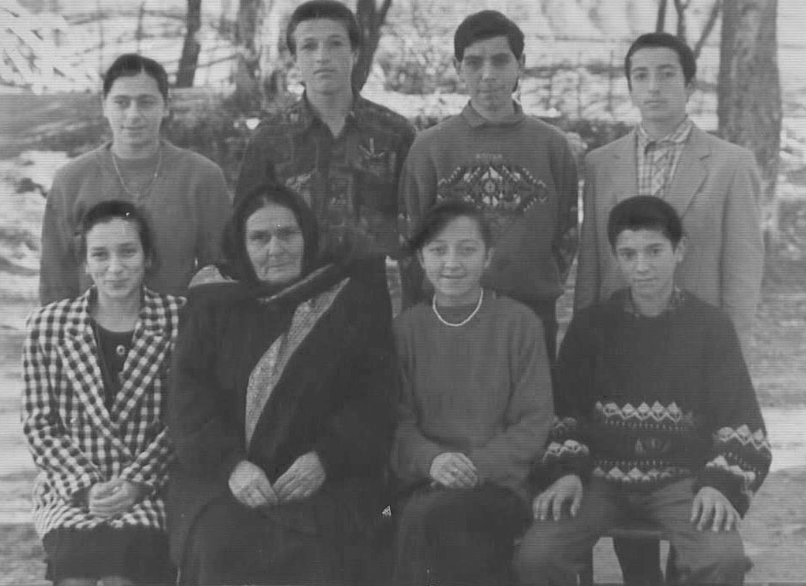

Первые профессиональные шаги были сделаны в Канасирагинской восьмилетней школе учительницей химии, затем химии и биологии у нее обучались аймаумахинские и кичигамринские дети. Ее педагогический труд и организаторские способности были замечены. Ее назначили директором Зильбачинской школы Дахадаевского района. На руководящей должности она проработала до 1961 года.

«Дом родной в краю чудесном, все пути ведут к тебе…» - поется в песне. Так и получилось в судьбе Ханум Гасановны, что спустя некоторое время она вернулась к себе на Родину, в селение Урахи навсегда. Помимо ведения уроков, также работала завучем, успевала заниматься и общественной деятельностью – 25 лет она была секретарем партийной организации школы, членом Сергокалинского райкома КПСС в бытность первым секретарем Сайгида Исамагомедовича Курбанова, часто выступала на пленумах, собраниях партийного актива района. И сегодня люди отзываются о ней, как об исключительно грамотном педагоге, общественном деятеле и доброй женщине. Этому также свидетельствуют присвоенные ей почетные звания «Заслуженная учительница ДАССР» и «Заслуженная учительница РСФСР». Педагогов, имеющих такое высокое звание российской школы в нашем районе всего лишь четыре.

Ханум Гасановна говорит, что ни разу в жизни не пожалела о том, что выбрала профессию педагога, ей очень нравилось работать с детьми и в этом для нее не было никаких сложностей, часто проводила с учениками и дополнительные занятия. Кстати, ее супруг Магомед Мирзаевич Муртузалиев, тоже учитель – начальных классов. Он окончил педагогическое училище, милицейскую школу и агрономический факультет Даггоссельхозинститута. Работал главным агрономом совхоза имени Г. Далгата в Урахи, участковым милиционером, в годы Великой Отечественной войны был участником боевых действий в Чечне в составе истребительного отряда. Магомед Муртузалиев был награжден многими медалями и грамотами, а также Орденом Дружбы народов.

Супруг Ханум Гасановны рано ушел из жизни, сегодня она находится на заслуженном отдыхе, окружена заботой и вниманием дочери, внуков и правнуков.

**Патимат Аледзиева**

**На снимке: Х. Магомедова**

**с учениками Урахинской школы**

**Сведения**

**о работах, проведенных за период 2011 и 2012 годов за счет бюджетных и внебюджетных средств при содействии Администрации МР «Сергокалинский район»**

**СП «село Канасираги»**1. Получены:

- пластиковые трубы протяженностью 8300 метров на сумму 120 тыс,рублей;

2. По линии МЧС на благоустройство внутрисельских дорог – 566,1 тыс. рублей.

3. Субсидии на приобретение кормов для маточного поголовья – 380,9 тыс. рублей.

4. На ремонт СДК выделено 310 тыс.рублей.

5. Канасирагинская СОШ получила:

- ремонт школы выделено 100 тыс. рублей

- кабинет-комплект на сумму 774,5 тыс.руб

6. Передали школьный автобус для перевозки детей.

7. За 2012 год получено через УСЗН население получило:

- пособий на детей в сумме 824,0 тыс.рублей

- ЕДВ на оплату ЖКУ в сумме 1047,8 тыс.рублей

- Выплаты на ветеранов труда и тружеников тыла в сумме 147,1 тыс. руб

**ИТОГО : 4270,4 тыс.рублей**

**Увековечить память**

Мы, члены Совета ветеранов войны и труда и Совета старейшин, на своих заседаниях решаем актуальные, злободневные и неотложные вопросы районного масштаба и ходатайствуем перед руководством района о принятии мер.

На объединенном заседании Совета мы приняли решение ходатайствовать перед руководством района и СП «Сельсовет «Сергокалинский» о присвоении имени первого мастера спорта по легкой атлетике на Северном Кавказе, чемпиона Москвы и Московской области по метанию диска Али Холадаевича Исаева (уроженец селения Урахи) одной из улиц Сергокалы.

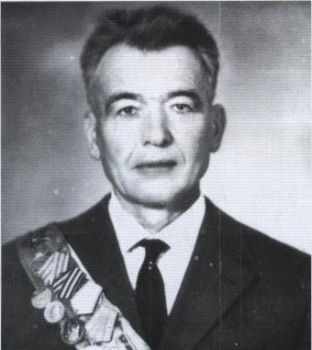

Али Исаев награжден многими медалями и Грамотами Спорткомитета СССР и Правительства. Активный участник Великой Отечественной войны, принимавший участие в десантном отряде московских спортсменов в тылу врага.

Вот один из эпизодов жизни Али Исаева, описанный в книге историка Булача Гаджиева «Подвиги спортсменов в тылу немцев в годы ВОВ»: «В те места, где находились вражеские скопления живой силы и техники немцев вдруг началось падение боевых гранат, по имеющимся у немцев данным вокруг опасности от противника не было. Эти гранаты нанесли большие потери. В последствии выяснилось, что гранатометчиком был Али Исаев, он их метал на расстоянии 150 и более метров». За этот подвиг он был награжден Орденом Красной звезды и получил Благодарность Верховного главнокомандующего СССР.

Али Холадаевич достоин того, чтобы одна из улиц в райцентре носила его имя. Поэтому мы просим главу МР «Сергокалинский район» Магомеда Амировича Омарова, главу Администрации МР «Сергокалинский район» Магомеда Хабибуллаевича Магомедова, главу Администрации СП «Сельсовет «Сергокалинский» Гасана Абдулмеджидовича Гасанова присвоить имя мастера спорта СССР, Почетного гражданина Сергокалинского района Али Холадаевича Исаева одной из улиц районного центра.

**Закарига Мутаев,**

**почетный гражданин**

**Сергокалинского района, член Совета**

**ветеранов и Совета старейшин района**

**Запир Азизов,**

**почетный гражданин Сергокалинского района,**

**член Совета старейшин и Совета ветеранов района**

**Новое законодательство о запрете курения табака**

1 июня 2013 года вступил в силу Федеральный закон от 23.02.2013 № 15-ФЗ «Об охране здоровья граждан от воздействия окружающего табач­ного дыма и последствий потребления табака». Отдельные его положения будут действовать с 01.06.2014.

Данным законом установлены запрет курения табака на отдельных тер­риториях, в помещениях и на объектах, ценовые и налоговые меры, направ­ленные на сокращение спроса на табачные изделия, запрет рекламы и стиму­лирования продажи табака, спонсорства табака и пр.

Федеральным законом установлено, что курение табака запрещено:

* на территориях и в помещениях, предназначенных для оказания обра­зовательных услуг, услуг учреждениями культуры и учреждениями органов по делам молодежи, услуг в области физической культуры и спорта;
* на территориях и в помещениях, предназначенных для оказания ме­дицинских реабилитационных и санаторно-курортных услуг;
* в поездах дальнего следования, на судах, находящихся в дальнем пла­вании, при оказании услуг по перевозке пассажиров (с 01.06.2014);
* на воздушных судах, на всех видах общественного транспорта (транс­порта общего пользования) городского и пригородного сообщения (в том числе на судах при перевозках пассажиров по внутригородских и пригород­ным маршрутам), в местах на открытом воздухе на расстоянии менее чем пятнадцать метров от входов в помещения железнодорожных вокзалов, авто­вокзалов, аэропортов, морских портов, речных портов, станций метрополи­тенов, а также на станциях метрополитенов, в помещениях железнодорож­ных вокзалов, автовокзалов, аэропортов, морских портов, речных портов, предназначенных для оказания услуг по перевозкам пассажиров (с 01.06.2014);

- в помещениях, предназначенных для предоставления жилищных  
услуг, гостиничных услуг, услуг по временному размещению и (или) обеспе­  
чению временного проживания (с 01.06.2014);

* в помещениях, предназначенных для предоставления бытовых услуг, услуг торговли, общественного питания, помещениях рынков, в нестацио­нарных торговых объектах (с 01.06.2014);
* в помещениях социальных служб;
* в помещениях, занятых органами государственной власти, органами местного самоуправления;
* на рабочих местах и в рабочих зонах, организованных в помещениях;
* в лифтах и помещениях общего пользования многоквартирных домов;
* на детских площадках и в границах территорий, занятых пляжами;
* на пассажирских платформах, используемых исключительно для по­садки в поезда, высадки из поездов пассажиров при их перевозках в приго­родном сообщении (с 01.06.2014);
* на автозаправочных станциях.
* Закон предусматривает, что на основании решения собственника иму­щества допускается курение табака в специально выделенных местах.
* В целях сокращения спроса на табачные изделия осуществляются меры по увеличению акцизов на табачную продукцию, а также могут осуществ­ляться иные меры государственного воздействия на уровень цен.
* Розничная торговля табачной продукцией с 01.06.2014 может осу­ществляться только в магазинах и павильонах. Запрещается розничная тор­говля табачной продукцией с выкладкой и демонстрацией табачной продук­ции в торговом объекте. Информация о предлагаемой табачной продукции будет доводиться /до сведения покупателей посредством размещения в торго­вом зале перечня продаваемого товара.
* Запрещаются продажа табачной продукции несовершеннолетним и несовершеннолетними, вовлечение детей в процесс потребления табака пу­тем покупки для них либо передачи им табачных изделий или табачной про­дукции, предложения, требования употребить табачные изделия или табач­ную продукцию любым способом.
* За нарушение законодательства в сфере охраны здоровья граждан от воздействия окружающего табачного дыма и последствий потребления таба­ка устанавливается дисциплинарная, гражданско-правовая, административ­ная ответственность в соответствии с законодательством Российской Феде­рации.

**Служить по Уставу**

22 июня в районном отделе Военного комиссариата РД состоялась отправка призывников на службу в ряды Российской Армии.

«Вы должны сделать все, чтобы мнение о вас сложилось самое лучшее, - сказал, обращаясь к призывникам начальник отдела Военного комиссариата Хасбулат Усеев, - после вас будут служить ваши родственники и для того, чтобы их встретили с доверием, необходимо изменить негативное мнение о кавказцах, сложившееся в последние десятилетия. Все вы старших возрастов и с высшим образованием, поэтому вы должны быть более серьезными и ответственными».

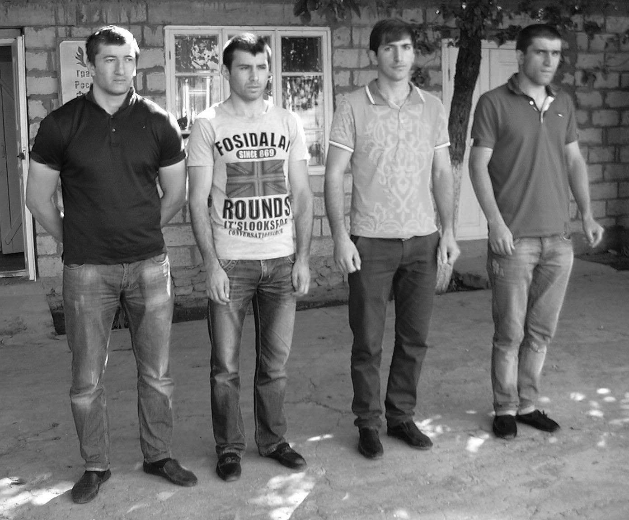

Следом к призывникам обратился начальник отделения призыва отдела Военного комиссариата Магомед Магомедов: «Самое главное для вас – достойно отслужить и благополучно вернуться домой, на радость своим родным и близким. Чтобы избежать проблем, делайте все, как положено, изучайте Устав и служите по нему», - сказал он в своем выступлении и вручил призывникам военные билеты.

Столько слов, касающихся именно поведения призывников в военной части, было произнесено неслучайно. Всем известен тот неприятный факт, имевший место в недавнем прошлом, когда из-за неуставного поведения на службе выходцев из Кавказа и Дагестана, в частности, наших ребят в какой-то период вообще перестали призывать в армию. Проблема приобрела настолько серьезный характер, что потребовалось совместное обсуждение руководства республики и страны, в результате чего вопрос был решен положительно.

Недавно из армии вернулись 17 военнослужащих из нашего района весеннего призыва 2012 года. «Отрадно отметить, что ни на одного из них не поступила жалоба, все они зарекомендовали себя лучшим образом и заслужили положительные характеристики», - поделился с нами начальник отдела Военного комиссариата Х. Усеев. Вот фамилии этих ребят, с которых следует брать пример будущим призывникам: Магомед Нурбагандов, Мурад Багандов, Сутай Магомедов, Рашид Юсупов, Камиль Умаров, Салих Магомедов из Сергокалы, Арсен Мусаев, Хизри Омарадаев из Мюрего, Шамиль Магомедов (Краснопартизанск), Багомед Идзиев (Урахи), Магомед Зулпикаров (Кичигамри), Ахмед Зулпукаров, Мурад Магомедов, Мурад Абдуллаев из Новомугри, Магомед Нурмагомедов (Канасираги), Джамалудин Ханбагандов (Аймаумахи), Шамиль Абдулабеков (Нижние Мулебки).

**Патимат Аледзиева**

**На снимке: призывники**

**весеннего призыва 2013 года**

Операция «Образование»

За истёкший период 2013 года на территории Сергокалинского района зарегистрировано 6 пожаров с материальным ущербом 1 млн. 361 тыс. рублей. Погиб 1 человек.

Сотрудникам отделения надзорной деятельности по Сергокалинскому району УНД ГУ МЧС России по РД проводятся плановые и внеплановые мероприятия по надзору за соблюде­нием требований пожарной безопасности в общеобразовательных учреждениях в рамках по-жарно-профилактической операции «Образование 2013». На территории Сергокалинского рай­она расположено 36 общеобразовательных учреждений. Характерными нарушениями для мно­гих общеобразовательных учреждений являются: неисправность или несоответствие автомати­ческой пожарной сигнализации; системы оповещения людей о пожаре; электрооборудование не приведено в соответствие требованиям правил устройства электроустановок; неудовлетвори­тельное состояние путей эвакуации; отсутствие или необходимость ремонта пожарных водо­ёмов расположенных на территории школ и детских садов.

Руководителям общеобразовательных учреждений хотелось бы разъяснить, что не со­ставление протоколов об административном правонарушении при наличии правонарушения, подрывает принцип неотвратимости наказания. В первую очередь административный протокол выполняет профилактическую функцию. Так как само наказание уже является одним из лучших видов профилактики. Однако и такой вид профилактики не действует на ряд руководителей, в руки, которых отдана судьба и жизнь будущего поколения. Большинство руководителей обще­образовательных учреждений ссылаются на отсутствие достаточного финансирования. Хотя многие из привлеченных к административной ответственности руководителей не исполняют простейших требований правил пожарной безопасности не требующих больших финансовых затрат, а порой и вовсе их не требующих. Так, например: не проводятся практические трени­ровки с учащимися по отработке планов эвакуации на случай возникновения пожара, не прово­диться инструктаж о мерах пожарной безопасности с преподавательским составом, не имеются в достаточном количестве первичные средства пожаротушения, не вывешиваются инструкции о мерах пожарной безопасности на видных местах, планы эвакуации на случай возникновения пожара не соответствуют предъявляемым требованиям ГОСТа и многое другое. Жизнь показы­вает, что никто не знает, где в следующий раз покажутся языки пламени, которые могут при­вести к непредсказуемым последствиям.

Лучше сегодня найти средства и сделать всё возможное, чем когда случится трагедия сожалеть, упрекать кого-то, искать виновных. Тем более что речь идёт о школах и детских са­дах, где учатся дети.

***При пожаре звонить: со стационарного телефона - 01 или 887230-2-33-01;***

***с мобильного телефона операторов Билайна*** *-* ***001; Мегафона и МТС*** *-* ***010***

Начальник ОНД по Сергокалинскому району УНД ГУ МЧС России по Республике Дагестан Багомедов Р.С.

**Конкурсличи**

**Хlябдехl дургъбала игит**

***Дурхlядеш***

Хъяшахlейчивад адагlевли цlуръавиубси **Гlямаров Мяхlяммад Пашаевич** 8 дус виайчи нешли айкьур. Гlур яшав хlергьухlели къумукъла мез дагьахъесра, беркун кьацlлис узахъесра или Баршамайла шилизи катурсири.

Шел дус дикили гlергъи гъамтани Мяхlяммад илавад арукиб ва Дербентла батагъуназиб бузесбииб.

Яшав барес башутани дагьур Бакула набтла мягlдунтира, мегьла гьундурира.

***Февральла революцияла бутlакьянчи***

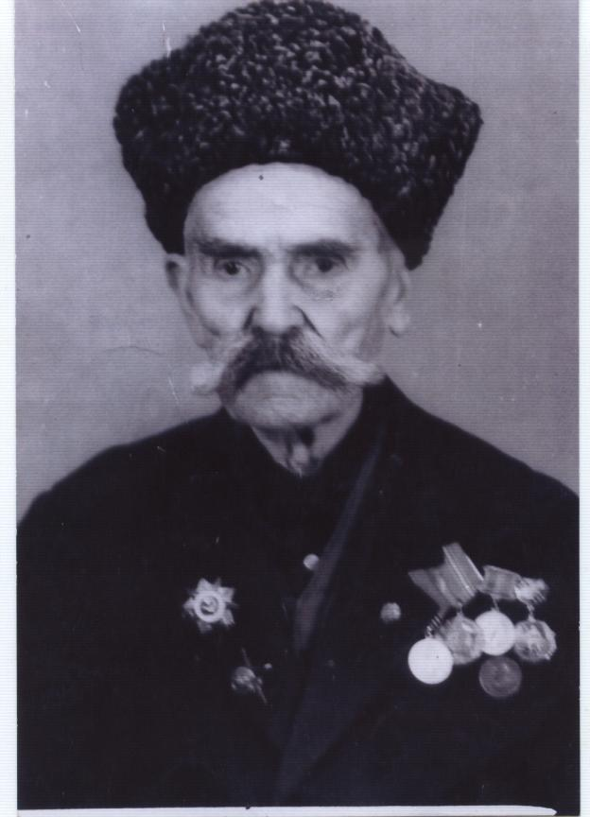

1916 ибил дуслизиб политкружокла жигарла бутlакьянчибас, Гъайла Хlяжис, Пашахъала Мяхlяммадлис, Ильясов Хlяжис, Сердерла Мяхlяммадлис, Гlисаев Гъазибяхlяндлис, мулебкlан Бяхlямгlялис РСДРП-ла члендешла книжкаби дедиб.

Декlар-декlарти хlякьикьатуни сабабли гьанбушибси жагьтала кьукья Грозный шагьарла набтла мягlдунтазиб бузули, хlянчи даимдариб. Гlярусунала ялчначил юлдашбикиб, революционный аги цlакьбикlулри. Гъузгъалдидеш дахъдикlулри…

Грозный шагьарла РСДРП-ла жи хlясибли, февральла 20-28-ибти бурхlназиб забастовкаби дурадеркlиб.

Чедиб гьанбушибти дагъисталантани забастовкабачир жигарла бутlакьяндеш дариб. Гьаланачи ялчи классла асар цlакьлири, ялчи комитетуни акlахъуб. Илдала хlукму агарли дураибси продукция бирцес буржуйтала ахъри агарли уббухъун, илкьяйда алапара заманаличиб бедлугеслабариб

- Кам-гьамти тlалабуни детерхурхlели, забастовщикунала гъира имцlабиуб ва кьасбарра, – викlи Мяхlяммад Пашаевич, - лерилра тlалабуни детерхахъес. Полицияла къаршидеш биалра, забастовщикунала гьужум цlакьли уббухъун. Илди Грозныйла губернаторла кlялгlялизи баибтири ва тlалабуни дедибтири. Илхlели буриб: тlалабуни хlердирехlе, диубцад ирзехlе. хlуша паргъатдиая ва жягlял хlянчиличи дурадухъеная или, ва хlушала шайзибад ургакьянаби бархьаая или.

Халатала маслигlят хlясибли даргала никlа революционерти февраль базла 28-ибил дуги буржуйтас зарулти дарили, ери-юртлизи цlадушили, 11 бархlила бухlнаб хъули чарбухъун.

***Граждан дургъбала манзил***

Россиялизиб Октябрьла революция чедибикили, Совет хlукумат кабилзули саби ибси хабар къукъу-лямцlван Дагъистайзира сабаиб. Ишабра 1918 ибил дуслизиб хlукумат кабизур. Сепайда. Къаршикартира лебри. Дагъистанлан Нажмудин Гацинский, гьар шимазибадти давлачебти къаршилири.

Совет хlукумат батахъес багьандан дарган Хlямид Тlалхlятли партизантала гlярмия акlахъуб. Ила Мяхlяммад керхур. 1918-1925 – ибти дусмазив жигарла бутlакьяндеш дариб. Сунени бурни хlясибли Дербентлизивад вехlихьили Манасла станцияра балли душмантазирад акьудатур. Гlяя-кьакьала дявтазив душма хlярхlя чегили Мяхlяммад вяхъибсири.

3 дусла граждан дургъбала жигарла бутlакьянчи Мяхlяммадлис командир – Хlямид Тlалхlятли сунела шушка пешкешбариб. Ил виштlасигъуна урши Шамильла тавхайзиб пахруличил чебяхlкахъили леб.

Граждан дургъби цабайдиубхlели 1921 ибил дуслизив Мяхlяммад хъаллавиуб.

***Мяхlяммад милициялизив***

Мекелли бажардичевси урши-милиционер Мяхlяммад 6 базла участковый милиционертала школализи Темирхан-Шурализи вархьиб. Ил ункъли таманбарили гlергъи Сергокъалала районна Губденила шилизи участковый милиционерли катур.

Сельсоветла ва ТОЗ-ла (товарищество обработки земли) председательтачи хъаряхъили 360 дружинник учибяхъиб Мяхlяммадли ва гьар дуги 120 дружинникли бархlехъ бехlбихьили шала дикайчи дежурство бузахъусири.

Гьавкья участковый милиционерла гlяхlла хабар тахшагьарлизи баиб. Ца дусла ухlнав машгьурвиуб ва Дахадаевла районнизи милицияла начальникли вархьиб 1931 ибил дуслизив. 3 дусла бухlнаб Мяхlяммадлис имканбакlиб милицияла бузерила даража ахъбуцес ва район къачагъуназибад умубарес.

Иличи уригlебли Хайдакьла районнизиб зегъа усалсири, бахъал къачагъуни лебри, район гlелакабухъири. Илхlели милицияла гьавкья начальник Мяхlяммад Хайдакьла районнизи шурватур. Илавси Дахадаевла районнизи вархьили.

Хlябал дус дикибхlейс Мяхlяммадлис имканбакlиб Хайдакьла районнизиб зегъа кабизахъес. Лебилра район къачагъуназибад умубарес. Ил манзиллис сагадан Дахадаевла районнизиб къачагъуни учибикиб, халкьлис ва илдала мицlираглис урехи акlуб. Иша шурватурси начальник милицияла, кlибяхlян сайлин, НКВД-ли багьур, ил пужвариб ва сагадан Дахадаевла районнизи Мяхlяммад Пашаевич шурватур 1937 ибил дуслизив.

Мяхlяммадлис имканбакlиб районнизиб вайнукьяби тlашаэс, ца ахlенти, къачагъуни буцес. Ил къачагъунала бекl сайри. Иш анцlбукьлис Мяхlяммадли гlядатла ахlенси уюн пикрибариб. Сунела военный формала чеди чегьур садакьачила палтар ва качагъ хlерируси шилизи арякьун, сунела кьачlализи 3 бархlила напакьара касили. Дугила замана, чизилра чехlеахъили къачагъла юртлизи ухlнавхъун, гунерилизи дигlяникиб. Игъбарлисван лацлизибси хlябмузан улкьай гумайзибяхl кабизурлири. Хlябъэсил дуги гумайлизиб къачагъла узира, узикьарра гlелабухъири, илхlели узикьарли иб: - «Ишдуги Гlяббас кягlяйда». Узини жалбариб ва иб: - «Хlуни сен-сен балусири, ну – узини хlебалули лебай?». Илхlели узикьарли имцlабариб: «Цурмала дякькад кягlяйда». Халкь паргъатбиубси манзил дигlянни Мяхlяммад дуравхъун цурмала дякьлаб къараулбариб. Марлира гlянручlла замана дякькад лявкьуси адам, 5 метрцад калунхlели Мяхlямадли СТОЙ!!! или гlягlбяхъиб, уркlухъунси качагъла кьяшми урдикиб ва хусли каиб Мях1яммадла гьала. Ил ярагъла велтlун, гьалав вашахъули Уркарахъи киб ва туснакъла ухlнаиб. Илкьяйда кlинайсра умубариб Дахадаевла район къачагъуназибад. Мяхlяммад гьатlира машгьурвиуб петлицабачиб авъэсил ромбик имцlабиуб.

Сергокъалала районна РК ВКП(б)-ла цаэсил секретарь Гlямаров Мяхlярам партияла обкомлизи тиладивикlули, сай акlубси районнизи Мяхlяммад вархьахъиб. Райкомла партияла военный отделла заведующийли катур (1939 ибил дус).

***Мяхlяммад - Ватlа дергълизив***

Немецунала фашист гъармукаби нушала улкаличи чебухънила анцlбукь Мяхlяммадлис, жапали уббухъун ва дявлизи арукьес гlярза белкlун. Илхlели партияла райкомла цаэсил секретарьли ил тlашаиб ва иб: - «Цаэсилгъуна, хlела «бронь» саби, кlиэсилгъуна военкоматличи, милицияличи, НКВД-личи чехlеруди бузахъадли баибси саби, хlябъэсилра хlу 46 дус виублири, хlела аргъла аркути ахlен… Мяхlяммад паргъатхlейуб ва 1942 дусла февральличив Бакулизив 93 ибил полклизив курсант-стрелок сайлин, дявила манзил бехlбихьиб. Мяхlяммадла цаэсил дяв, 815 ибил стрелковый полклизив стрелок-боец сайлин, бехlбихьиб. 1942-1943 ибти дусмазиб яни кьяркьлири, ца декlла дяхlи лебри. Душманна дахъал ярагъ, дахъал гlяскурти диалра, советский гlяскуртала, гьарра ургъанна цадеш, душмайчи гьими халатири. «Гьурра!!! Улка багьандан, Сталин багьандан!!!» или вявличил душмайчи чебулхъутири. Илгъуна ца гьужумлизив 1943-ибил дусла март базлизив отделениела командирли сайси Мяхlяммад вяхъиб. 1421 ибил эвако госпитальлизив сагъиуб. Халати гъабзадеш багьандан Хlунтlена Байрахъла орден бедиб. Сагъиубси Мяхlяммад 726 ибил полклизив ургъес даимиуб. Керчла проливлизи садиуси замана, душманна аэроплантани советский гlяскуртачи бомбаби лайдакlиб. Дивизияла бахъалгъунти бургъанти алхун, ярагъ заядариб. Мяхlяммадла дявила гьалмагъунани бурни хlясибли, контузиялизивси, сунечир гlяхlцад гlянжи лерси Мяхlяммад, вебкlили сай или, дявла майдайчив ватурли гlелабяхl убберхурли саби. «Письмоносец» (10-12 дусла урши) викlули уили сай: - «Пашаевич не умер». Шуэсил бархlи командирли хlязлисван или сай: - Если не умер, то приведи… Дагьри агарси, гьигьикlуси Мяхlяммад илини варгибсири. Гlур 5016 ибил эвакогоспитальлизив 17 бархlи дикили гlергъи ил чеваргъибсири. Сагъиубси Мяхlяммад сагадан ургъесииб.

1944 ибил дус ахирличи биркулри. Янила замана яргаличилси гьужумлизив, зенитно-артеллерийский полкла стрелок Мяхlяммад Пашаевич хlяйнайсра вяхъиб, минала бург1яла михъирлизи атlун, ца кьяшла губли тlутlудариб.

Чебяхlси Ватlа дургъбала жигарла бутlакьянчи, цаэсил группала инвалид Гlямаров Мяхlяммад Пашаевич кlел орденничи, лерилра 15 медальличи лайикьикибси сай. Ил сагадан райкомпартияла военный отделла заведующийла хlянчиличи катурсири. Ил цархlилтира хlянчурбазив узи, пищекомбинатла директорли, райсберкассала заведующийли, райПО-ла председательла заместительли, судьяли, судисполнителли ва Сергокъалала шила Советла председательли узули калун.

99 дус хlериуб хlябдехl дургъбала игит Гlямаров Мяхlяммад Пашаевич.

Гlяхlгъубзнала гlибрат кайсехlе…

**Районна бухънабала Советла председатель,**

**Мяхlяммадла урши Залимхан Гlямаров**

**Суратлизив: М. П. Г1ямаров**

**Се гага-хаха сари ишди?**

Ну учитель-пенсионер, цаибил группала инвалид сайра. Гьанна дакlудиубли тамашала законти лер, сарира халкьлизи хlедалахъули чиновникуна чус дигул тяхlярли дузахъути.

Ну льготник сайра. Наб газлара электроэнергиялара льготаби лер или гьанбиркули саби. Гьарли-марли се бетарули? Сегъуналра барсдеш (скидка) агарли нуни газлисра хутlлисра арц дедлугулра. Илди арц наб 2-3 базла гlергъи ахlи чардирули ахlен. Се гага-хаха сари ишди? Наб, льготник сайлин, сецад газ балтулил, сецад хутl матъал балтулил сен белгихlебирусив?

Дила пикрили Чебяхlси Россия нушагъунтала арцличи хъарбили ахlен. Илди чина дашулив гьатlи? Льготникунас селра агара биалли ишди дарибтани хlушаб селра гес закон хlясибли хайрихlебирар ибил документ гигьни тилади саби.

Гьалмагъуни газета бучlанти, иш суалла хlекьлизиб хlушалара пикруми дурни тилади саби.

**Гlябдуллаев Мяхlяммад. Мотросовла уличилси кьакьа. Сергокъала**

**Р. Рашидов гьаниркахъули**

Даргала литературализицун ахlенну, арагlебли Дагъиста литературализира мекелли халаси пай кабихьибси поэт сай **Рашид Рашидов**. Илини сунела пагьму нушаб гlелаб батур. Р. Рашидов акlубхlейчирад 85 дус дикниличил бархбасахъи, **Р. Хlямзатовла** уличилси руспубликала миллатласи библиотекализи ил валути, илала белкlани дигути, илала узи-урши, тянишуни цалабикиб. Шадлихъла вечер ибхьули гъайухъун писатель **М-Р. Расулов.** Илини Р. Рашидов сегъуна адам, поэт вирил буриб. Ил дурхlнас лукlуси поэт вири, илала жузи урус ва цархlилти мезаначил дурадухъун. Дахъал гlяхlти гъай дуриб илини Р. Рашидовличила ва илала белкlаначила. Поэтла пагьму кьиматлабирули илав гъайухъун нушала районнизивадси вакил, районна администрацияла бекlла заместитель **М. Гlял. Мяхlяммадов,** Рашидла рузи **Маймунат,** узи **Гlяхlмадпаша Рашидовхъали.** Гъайбухъунти лебтанилра илала творчество чихъли кьиматлабариб, гlелаб калунтас ил дурхъаси хазна биъниличила буриб, делчlун илала назмуртира. Илала рузи Маймунатли Рашидли музыкала инструментуначир къугъати макьамти дирхъниличила, къугъали суратикlниличила буриб.

Илаб гъайбухъунтани буриб сай акlубси шилизиб поэтла музей акlахъес, районнизибра илгъуна вечер дураберкlес гlягlнили саби или.

**З. Гlямарова, ЦБС-ла директорла заместитель, вечерла бутlакьянчи**

**Барх пикрибухъалри гlяхlсири**

Районна газета наб дигахъис. Мурталра бучlас. Уркlи гьаргли, мягlналичил делкlунти белкlани хаслира чекаризурли дучlас. Адам вебкlибхlели Сергокъалализир дуртlути пакетуначила делкlунти макьалабира наб гlяхlдизур. Илдази делкlунти дебали дархьти сари.

Ил гlядат-хасият бузахъес гьарилла-декlар ахъри агара. Амма иличи хlерхlеили, лебтанилра бузахъули саби. Бебкlа хlякьуси юрт агара. Биштlати гlелаб кали, мурул яра хьунул ахиратлизи арбашнила анцlбукьуни камли ахlен. Бялгlяличи бякьунтани илдигъунтала юртаназирадра пакетуни ардихули сари. Ил бархьси ахlен. Илдигъунтала гъамтас бялгlяличи бякьунтани, чула ахъри ва уркlили кьабулбарни хlясибли, арцличил садакьа бируси биалри хlябилра гlяхlси бииши. Илгъуна садакьала гlяхlдешра халаси саби.

Гьалаб децl багьахъес дурабад бакlибти адамти беркай бахес гlядатласи беркала бири кабирхьуси. Гьанна мекъличирван столти диршули сари. Вагъаркабикlули хабуртани бугьули, бялгlяличи бахъхlи кабиръули саби. Анцlбукь илгъуна саби. Иличила бурули или набчи гlяйиб мабиридая.

Ишбархlилизир берк-бержла лерилра продуктунира дурхъали сари. Ил багьандан лерилра пикрикадухъи илди зараллати гlядатуни урдатахlелри гlяхlсири кьалли. Амма илди гlядатуни хlедузахъес чи мурт вехlирхьусил гьачамлис белгили ахlен. Ил секlайчи шила мижитла агьлу, шила хlякимти ва жамигlят барх пикрибухъалри гlяхlсири.

**Патlимат. Сергокъалала ши, Буйнакъскийла уличилси кьакьа**

**Нушала газета буч1антала кагъурти**

**Мекъличила пикри**

Мекъличи вашуси гьарил адам адаб-хlяяла дазурбазив виэс гlягlниси сай. Дуку-дужутазивра дазуагарвиэс асухlебирар. Алавтасра мекъла вегlлисра анцlукьесли вахъхlи кайънира гlяхlси ахlен. Вегlла уркlили кьабулбарибси ламусра барес хъумартес асухlебирар. Мекъличи вякьунсини, эгер сунезир мекъла агьлу разибарестигъунти пагьмурти лердиалли, илди чедаахънира гlяхlси саби.

Мекъличир кьанни бикайчи музыка дирхънира гlяхlси ахlен. Сенкlун держли дагьри дамкьахъуртани мекъла разидеш буэс, къалмакъар детаэс асубирар. Ил багьандан мекъла вегlли музыка заманаличир тlашаахъни гlяхlси саби.

**Зугlяла**

Цацабехlтани зугlяйчи-муръаличи бякьунхlели ца дубла гъамбиубли мухlлубира, чlипlир-чlипlирдухъахъи, лебталалра някъби дурцули сари. Ил бархьси ахlен. Алхlямла агьлуличи гъамбиубли, алхlямра белчlи, алхlямла агьлула някъби дуцалли баибси саби. Алхlямла агьлу биалли, децl бутlес бакlибтази саби чебаахъес багьандан, ца мерличи кабизурли тlашбилзес чебси саби. Зугlя вегlлисра дец1 багьахъес вак1ибсила уркlила кьас хlясибли, ламус бирни гlяхlси, кериласи баркьуди саби. Сенкlун ил садакьа саби. Вебкlибсила узи-урши, гъамти чус дигуливан имцlали муръаличи кабиэс бирар. Амма бахъхlи кабиили шутlни-къумби, Аллагь гьанхlершути ихтилатуни дузахъни вайси саби. Муръаличи биалли хlябал бархlи кабиалра баибси саби. Илди хlябалра бархlилизиб муръала агьлу, дурабад бакlибти беркай бахес жибирни кериласи баркьуди саби. Ну шила мижитла кьадили шел дус калунсира. Илди масъулти, гьачамцунра ах1и, ахъдуцибти сари.

**Чамсулвара Багьаудинов, Кичихlямрила ши**

**Чяхl-забла асурти**

**Шанти дурабухъун…**

Гьаларван дарибти къалабати чяхl-забли Къянасирагьила шила халкьлисра белгити зарулти дариб. Хаслира вайси даражаличибикахъиб шилизи лявкьуси гьуни. Ил сунечибад автотранспорт хlебашесли заякабиуб. Илгъуна аги акlубхlели, чичилра селичилра хlерликахlебиили, гьалабван шила биштlа-халати – даршалцад адам, кьелхlе-газара касили, гьунчи дурабухъун. Арагlеб бархlи бузули, автотранспорт башесли гьуни ункъбариб. Шанти билхъаличи дураэс, илди уркlичеббарес гьарли-марси къайгъи дакlубариб шила администрацияла бекl **Мяхlяммадов Мяхlяммад Бибалабековичли,** шилизирси пенсионерка, хlурматла хьунул адам **Зулайхат Мирзаевани.** Шантала цадешлис, къайгънас баркалла хlейкlес хlейрар, Аллагьли уркlецlи бараб чучину.

Хlуркlбани гъяркабарибси гьуни къулайси агиличи бикахъес, гьачамцунра ахlи, кумекличи музабухъун районна гьундурала хlянчизартира. Илдани, чула техникара кили, белгиси хlянчи бариб. Баркалла биаб гьундурала халалгъуна **М. Къурбангlялиевлис,** механик **М. Бяхlямгlялиевлис,** бульдозерист **Руслайс,** грейдерист **Сягlидлис** ва цархlилтас.

Гьандушибти хlянчи дарили диалра гьунила аги бусягlятра илцад къулайли ахlен. Гьархlели чяхl-заб дарибхlели гъяркабируси ил гьуни гьарли-марли къулайбиахъес дарести камли ахlен. Ил секlайчи гьундурала хlянчизартани челябкьлализиб гьарли-марси пикри бяхlчииъниличи нушаб дирхес дигулра.

**Башир Гlисаханов, бузерила ветеран. Къянасирагьила ши.**